BAB I
PENDAHULUAN

- Latar Belakang
Penduduk adalah salah satu bagian penting yang menentukan perkembangan suatu daerah, banyaknya jumlah penduduk suatu wilayah dapat berpengaruh terhadap perkembangan ataupun keberhasilan dari suatu daerah, sehingga dalam hal penyebaran penduduk sangat penting dalam proses pengembagan permukiman yang akan menunjang pembangunan suatu daerah secara berkelanjutan. Jumlah penduduk yang banyak merupakan hal yang baik, namun dapat menjadi beban jika jumlah penduduk melebihi kapasitas suatu wilayah. Pertumbuhan penduduk yang tinggi akan menyebabkan ledakan penduduk, hal ini akan sangat mempengaruhi kualitas hidup dan tingkat kesejahteraan penduduk, kemiskinan, perumahan, lapangan pekerjaan, ataupun yang lainnya.
Pertumbuhan penduduk dipengaruhi oleh beberapa faktor diantaranya yaitu tingkat kelahiran (fertilitas), tingkat kematian (mortalitas), dan migrasi. Dilihat dari kenyataanya luas wilayah tempat permukiman tidaklah bertambah namun akan terus berkurang seiring dengan bertambahnya jumlah penduduk di suatu wilayah, dalam hal memilih tempat untuk bermukim pada dasarnya penduduk akan mencari tempat yang dapat memenuhi kebutuhan kesehariannya seperti wilayah yang memiliki sumber air, tanah subur, ataupun yang lainnya, selain itu juga akan mencari tempat yang dapat menunjang kehidupannya seperti daerah yang memiliki fasilitas-fasilitas layanan umum seperti fasilitas pendidikan, fasilitas peribadatan, fasilitas ekonomi, fasilitas kesehatan, ataupun fasilitas–fasilitas layanan umum yang lainnya. Penyebaran penduduk yang tidak merata dapat disebabkan oleh pembangunan yang tidak meratapula, karena penduduk akan cenderung bermukim di wilayah-wilayah yang dapat memenuhi kebutuhan keseharian dan juga yang dapat menunjang kehidupannya. Selain itu kondisi topografi, ketinggian tempat, aksesibilitas daerah, kondisi sosial-ekonomi, fasilitas sosial-ekonomi juga dapat menyebabkan tidak ratanya penyebaran penduduk. Pola penyebaran penduduk penting untuk dianalisis agar penempatan sarana dan prasarana yang dapat menunjang kebutuhan keseharian penduduk dapat dibangun ditempat ataupun wilayah yang memang membutuhkan fasilitas itu. Mengetahui keadaan demografi dan kebutuhan dari penduduk sangat berguna untuk pemerintah dalam hal saat ingin mengambil kebijakan, oleh karena itu pengetahuan tentang pertumbuhan penduduk, jumlah penduduk, dan pola penyebaran penduduk diperlukan untuk perkembangan dan keberhasilan suatu daerah. Keberhasilan suatu daerah dapat dilihat dari kuantitas dan kualitas penduduknya, kuantitas penduduk dapat dilihat dari pertumbuhan dan penyebarannya sedangkan kualitas dapat dilihat dari tingkat pendidikan dan keahliannya.
Kendari merupakan Ibu kota Provinsi Sulawesi Tenggara yang juga merupakan kota berkembang, kota kendari menjadi pusat tujuan dari penduduk masyarakat sulawesi tenggara yang ingin melanjutkan pendidikan, mencari pekerjaan, membuka usaha, dll. Dengan adanya pendatang dari luar kota kendari maka akan terjadi pertumbuhan penduduk yang cukup tinggi, akibat dari pertumbuhan penduduk ini maka jumlah luas ruang untuk bermukim semakin sempit ditambah lagi jika pendatang hanya akan berpusat pada satu lokasi saja. Untuk mengantisipasi pertumbuhan penduduk yang tidak merata maka diperlukan adanya pengetahuan tentang pola penyebaran penduduk. Pola penyebaran penduduk dapat ditinjau dari pendekatan morfologi wilayah, dimana pendekatan berkaitan dengan aspek penggunaan lahan dalam suatu wilayah yang menunjukkan variasi bentuk keruangan, bentuk keruangan bertujuan untuk mendeskriptifkan pola ruang kawasan yang terbentuk khususnya pola penyebaran penduduk, dimana penyebaran penduduk memiliki berbagai macam pola diantaranya yaitu pola seragam (uniform), acak (random), mengelompok (clusterd), dan pola-pola yang lainnya sehingga dapat diberikan ukuran yang bersifat kuantitatif. Kuantifikasi suatu pola penyebaran dapat dilakukan dengan menggunakan metode analisis tetangga terdekat (nearest neighbor analysis) dimana variabel yang digunakan dalam metode ini yaitu jarak antara titik pusat penyebaran, jumlah titik penyebaran, dan luas wilayah yang akan diamati.
Analisis spasial adalah suatu cara pendekatan dalam upaya mengelola situasi berbasis wilayah secara geografis yang berhubungan dengan kependudukan, persebaran, lingkungan, perilaku, sosial, ekonomi, ataupun yang lain. Distribusi titik secara spasial merupakan penampakan kejadian dalam suatu ruang. Pengetahuan tentang pola distribusi titik dalam ruang akan memudahkan kita untuk mencari solusi penyebab pola titik dalam ruang tersebut terbentuk, oleh karena itu deteksi pola titik penting untuk diketahui, kita dapat mengetahui pola sebaran titik dengan menggunakan metode nearest neighbor analysis. Nearest neighbor analysis adalah sebuah analisis untuk menentukan suatu pola penyebaran, dengan menggunakan perhitungan nearest neighbor analysis kita dapat mengetahui pola dari penyebaran penduduk apakah berpola seragam (uniform), acak (random), atau kelompok (cluster). Pada hakekatnya, analisis tetangga terdekat digunakan untuk daerah dimana satu pemukiman dengan pemukiman yang lain tidak ada hambatan-hambatan alamiah yang belum dapat teratasi, misalnya jarak antara dua pemukiman yang relatif dekat tetapi dipisahkan oleh jurang atau sungai besar, selain itu untuk pengukuran jarak anatar permukiman dimulai dari pusat permukiman yang ditentukan melalui penalaran yang objektif. Nearest neighbor analysis akan menghasilkan nilai berkisar dari 0 dampai 2.15, dimana nilai 0 sampai 0.7 merupaka nilai untuk pola penyebaran mengelompok (cluster), nilai 0.71 sampai 1.4 merupakan nilai untuk pola penyebaran acak (random), dan nilai 1.41 sampai 2.15 merupakan nilai untuk penyebaran seragam (uniform). Penyebaran penduduk yang terbentuk tentunya dipengaruhi oleh beberapa faktor, untuk mengetahui faktor-faktor apa saja yang mempengaruhinya kita dapat menggunakan analisis korelasi.
- Rumusan Masalah
Penyebaran penduduk merupakan suatu hal yang perlu diketahui, hal ini disebabkan karena setiap kebijakan pembangunan maupun pemanfaatan lahan disuatu daerah harus memerhatikan keadaan demografisnya, untuk masalah demografis dalam hal ini yaitu penyebara penduduk metode yang biasa digunakan yaitu metode nearest neighbor analysis. Sehingga masalah yang akan dibahas yaitu pola penyebaran hunian dengan menggunakan metode nearest neighbor analysis.
- Pertanyaan Penelitian
Berdasarkan latar belakang dan rumusan masalah di atas, maka pertanyaan penelitian ini yaitu bagaimana pola penyebaran hunian dengan menggunakan metode nearest neighbor analysis ?

- Tujuan Penelitian
Berdasarkan pertanyaan penelitian di atas tujuan penelitian ini yaitu mengetahui pola penyebaran hunian dengan menggunakan metode nearest neighbor analysis.

- Manfaat penelitian
Manfaat yang diharapkan dari penelitian ini yaitu bisa menjadi sumber informasi tentang bagaimana pola penyebaran hunian

BAB II
KAJIAN PUSTAKA

- Tinjauan Pustaka
- Demografi
Adieoutomo (2013) demografi merupakan suatu alat untuk mempelajari perubahan-perubahan kependudukan dengan memanfaatkan data dan statistik kependudukan serta perhitungan-perhitungan matematis dan statistik kependudukan serta mengenai perubahan jumlah, persebaran, dan komposisi strukturnya. (Direktorat Jenderal Aggaran Kementerian Keuangan 2015)
Mantra (2003) demografi adalah ilmu yang mempelajari struktur dan proses penduduk disuatu wilayah. Struktur penduduk meliputi jumlah, sebaran, dan proses penduduk disuatu wilayah. Struktur penduduk merupakan aspek yang statis namun selalu berubah yang disebabkan karena faktor kelahiran (fertilitas), kematian (mortalitas), dan migrasi penduduk. (Rahayu, Y. 2016)
Philip M. Hauser dan Duddley Duncan (1959) demografi mempelajari jumlah, persebaran, teritorial, dan komposisi penduduk serta perubahan-perubahan dan sebab-sebab perubahana itu, yang biasanya timbul karena natalitas (fertilitas), mortalitas, gerak teritorial (migrasi), dan mobilitas sosial/perubahan status. (Syaadah, N. 2014)
- Penduduk
Penduduk adalah semua orang yang tinggal disuatu tempat atau rumah tenggang 6 bulan dan lebih atau yang belum 6 bulan namun berniat untuk menetap. Komposisi penduduk terdiri dari biologi (umur, jenis kelamin), sosial (pendidikan, status), ekonomi (jenis pekerjaan, lapangan pekerjaan, tingkat pendapatan), geografi (tempat tinggal), budaya (agama, adat istiadat, dan lain sebagainya). (Direktorat Jendral Angaran Kementrian Keuangan 2015)
Depdikbud (1994) kependudukan merupakan masalah nasional yang berdampak kepada masyarakat luas, di satu sisi bahwa penduduk yang besar merupakan modal dalam pembangunan, karena disitu terdapat jumlah angkatan kerja yang cukup besar pula. Dilain pihak bahwa penduduk yang besar merupakan beban pemerintah dalam kaitannya kebutuhan hidup baik primer maupun sekunder. Oleh karena itu sejak anak-anak usia sekolah telah dipelajari masalah kependudukan, yang termasuk kedalam kelompok bidang studi IPS tersebut adalah mata pelajaran yang mempelajari kehidupan sosial yang didasarkan pada kajian geografi, ekonomi, sosiologi, antropologi, dan sejarah. (Syaadah, N. 2014)
Goldscheider (1969) ada tiga faktor yang sering dimasukkan sebagai unsur integral dari sistem kependudukan yakni: (1) Struktur penduduk, yaitu : distribusi umur dan jenis kelamin; (2) komposisi penduduk, yakni ciri-ciri sosio-demografi penduduk yang luas lingkupnya, antara lain status perkawinan, pendapatan, ras, pendidikan, pekerjaan, dan agama; (3) Distribusi penduduk, yaitu persebaran dan lokasi penduduk dalam suatu wilayah tertentu (Syaadah, N. 2014).
- Permukiman
Wyartinilia (2001) permukiman merupakan suatu sumber informasi tentang manusia dan aktivitasnya dalam suatu habitat. Permukiman memiliki dua arti yaitu suatu proses dimana manusia menetap pada suatu area dan hasil dari proses tersebut. (Hudayya, R. 2010)
Soetomo.W (1992) permukiman adalah tempat tinggal penduduk untuk melakukan semua kegiatan hidupnya baik yang bersifat materil maupun spiritual. Selain itu permukiman sebagai ekosistem masing-masing terdiri dari unsur-unsur yang saling mempengaruhi misalnya penduduk yang mengalami perubahan jumlahnya akan mempengaruhi unsur-unsur lainnya seperti tanah, tumbuhan, air, dan sebagainya. (Firdianti, S. 2010)
Bintarto, R (1979) permukiman digambarkan sebagai suatu tempat tinggal atau daerah, dimana penduduk berkelompok dan hidup bersama. Mereka membangun rumah-rumah, jalan-jalan dan sebagainya guna kepentingan mereka. Pada pengertian ini arti permukiman lebih banyak kearah wujud fisik, sebagai aktivitas manusia dan penduduk dalam memenuhi sebagian hidupnya terutama bertempat tinggal (Saraswati,D.,A, dkk 2016)
Kuswartojo, Tjuk (2005) Permukiman dapat diartikan sebagai suatu tempat atau lingkungan dimana manusia tinggal, berkembang serta melangsungkan hidupnya. Pengertian permukiman sering dihubungkan dengan kediaman manusia atau masyarakat berupa perumahan dalam lingkungan yang terkendali sehingga manusia dapat hidup sesuai kebutuhan (Rachman,H., 2010)
Djemabut Blaang (1977) permukiman adalah kawasan perumahan lengkap dengan prasarana lingkungan, prasarana umum, dan fasilitas umum dan fasiltas sosial yang mengandung keterpaduan kepentingan dan keselarasan pemanfaatan sebagai lingkungan kehidupan (Martono,A.D. 2010)
- Hunian
Wemer (1987) hunian adalah tempat melakukan kegiatan sehari-hari namun juga bisa memicu kenagan masa lampau dan akhirnya menciptakan ikatan psikologis antara manusia dengan lingungannya (Sangalang. I. 2014)
Tumer (1972) menyatakan bahwa yang terpnting dari hunian bukan wujudnya, melainkan dampak terhadap kehidupan penghuninya. Hunian tidak dapat dilihat sebagai bentuk fisik bangunan menurut standar tertentu (dweling unit), tetapi merupakan proses interaksi hunian dengan penghuni dalam siklus waktu. Konsep interaksi antara hunian dan penghuninya adalah apa yang diberikan kepenghuni, serta dilakukan penghuni terhadap huniannya.
- Nearest Neighbor Analysis
Scott dan Warmerdam (2006) Statistik spasial adalah suatu teknik analisis mengukur distribusi suatu kejadian berdasarkan keruangan. Dalam pengukuran distribusi suatu kejadian berdasarkan keruangan dibedakan berdasarkan dua kateori yaitu identifikasi karakteristik dari suatu distribusi dan kuantifikasi pola geografi dari suatu distribusi. (Cornelius, B.,O.)
Apa yang terlihat secara visual pada peta tidak dengan mudah dijelaskan secara kualitatif seperti bagaimana pola distribusinya, apa yang mempengaruhi distribusi tersebut, dan bagaimana arah perkembangan distribusi tersebut dimasa mendatang. Statistik spasial dapat menggambarkan hal tersebut secara kuantitatif. Statistik spasial membantu dalam menilai pola, hubungan dan arah perkembangan dari suatu distribusi. Kelebihan lain dari statistik spasial menurut Scott & Warmerdan (2006) yaitu: 1) Diperolehnya pemahaman yang lebih baik mengenai fenomena geografis dari suatu kejadian; 2) Diketahui dengan tepat penyebab suatu kejadian berdasarkan pola geografis yang spesifik; 3) Disimpulkannya distribusi kejadian berdasarkan satuan data; 4) Diperolehnya keputusan yang lebih baik dengan tingkat kepercayaanyang lebih tinggi.
Woulder (1999) Nearest Neighbor Analysis adalah statistik deskriptif yang menunjukkan pola menemukan fitur dengan membandingkan grafik jarak tetangga terdekat yang diamati. Artinya, analisis ini menggambarkan fenomena berdasarkan jarak dari fenomena-fenomena yang ada di suatu wilayah (Akamagune)
Upton, G. Dan Figleton, B. (1985) Nearest Neighbor Analysis adalah metode mengeksplorasi pola dalam data lokasional dengan membandingkan grafik distribusi yang diamati dari antar wilayah, ataupun titik dan wilayah secara acak untuk jarak tetangga terdekat (Akamagune)
John Silk (1979) nearest neighbor analysis merupakan suatu metode dimana jarak sembarang ke tetangga terdekat dalam suatu pola acak M titik. Teknik perhitungan didasarkan pada perbandingan antara rata-rata jarak tetangga terdekat($\overline{d}$), hasil perhitungan dengan nilai harapan rata-rata jarak tetangga terdekat($δ$), yang diturunkan dari asumsi bahwa pola titik dibangkitkan dari proses acak dan bebas (Aidi, M. N. 2009).
Analisis ini dikenalkan oleh Clark dan Evans yang merupakan suatu metode analisis kuantitatif geografi yang digunakan untuk menentukan pola persebaran pemukiman. Analisis tetangga terdekat merupakan salah satu analisis yang menjelaskan pola persebaran dari titik-titik lokasi tempat dengan menggunakan perhitungan yang memepertimbangkan, jarak, jumlah titik lokasi dan luas wilayah. Analisis ini memiliki hasil akhir berupa indeks (T).
Menurut Bintaro dan Surastopo (1979) mengemukakan bahwa pola persebaran permukiman dapat ditentukan seragam (uniform), acak (random), mengelompok (clustered) dan lain sebagainya dapat diberi ukuran yang bersifat kuantitatif. Dengan cara demikian maka perbandingan anatara pola persebaran dapat dilakukan dengan baik, bukan saja dari segi waktu tetapi juga dapat dari segi ruang (space). Penentuan pola persebaran permukiman ini dilakukan dengan pendekatan yang disebut pendekatan analisis tetangga terdekat. Analisis seperti ini memerlukan data tentang jarak antara satu obyek dengan obyek tetangganya yang terdekat.
Dalam menggunakan analisis tetangga terdekat harus diperhatikan beberapa langkah sebagai berikut :
- Menentukan batas wilayah yang akan diselidiki
- Ubah pola persebaran obyek menjadi pola persebaran titik
- Berikan nomor urut bagi tiap titik untuk mempermudah analisis
- Ukur jarak terdekat yaitu jarak pada garis lurus antara satu titik dengan titik lain yang merupakan tetangga terdekatnya dan catat ukuran jarak ini
- Hitung besar parameter tetangga terdekat atau T dengan rumus:
T=$\frac{ju}{jh}$ (2.1)
Keterangan:
T = indeks penyebaran tetangga terdekat
Ju = jarak rata-rata yang diukur antara satu titik dengan titik tetangganya yang terdekat
Jh = jarak rata-rata yang diperoleh andaikata semua titik mempunyai pola random = $\frac{1}{2\sqrt{p}}$
P = kepadatan titik dalam tiap kilometer persegi yaitu jumlah titik (N) dibagi luas wilayah (A)
T adalah ukuran dari pola jarak yang diamati relatif terhadap pola acak. T berkisar dari 0 samapi 2.15, dimana akan berpola acak apabila nilai T berada disekitar 1, berpola kelompok apabila nilai T lebih kecil dari 1, dan berpola seragam apabila nilai T lebih besar dari 1. Kegunaan dari setiap ukuran jarak akan meningkat jika reliabilitasnya dapat dipastikan. Jika nilai T menunjukkan bahwa populasi tertentu tidak berdistribusi secara acak, signifikasi nilai Ju dan Jh dapat diuji dengan kurva normal. Rumus yang digunakan dalam uji signifikansi ini yaitu:
Z = $\frac{ju-jh}{σ_{jh}}$ (2.2)
dimana $σ_{jh}$ = $\frac{0.26136}{\sqrt{Np}}$
keterangan :
Z = standar keragaman dari kurva normal
$σ_{jh}$ = kesalahan standar jarak rata – rata ke tetangga terdekat
p = kepadatan titik
N = Jumlah pengukuran jarak yang diamati
Singh (1989) membedakan pola pemukiman menjadi tiga kelompok antara lain:
- Pola permukiman mengelompok biasanya dipengaruhi oleh faktor-faktor permukaan lahan yang datar, lahan subur, curah hujan relatif kurang, kebutuhan akan kerja sama, ikatan sosial, ekonomi, agama, kurangnya keamanan waktu lampau, tipe pertanian, lokasi industri dan mineral.
- Pola permukiman tersebar biasanya dipengaruhi oleh topografi yang kasar, keanekaragaman kesuburan lahan, curah hujan, air permukiman yang melimpah, keamanan waktu lampau dan suasana kota.
- Pola permukiman seragam yaitu pola suatu permukiman dapat dipengaruhi pola oleh lingkungan fisik seperti relief, sumber air, jalur drainase, kondisi lahan, serta kondisi sosial ekonomi, tata guna lahan, rotasi tanaman, prasarana transportasi, komunikasi serta kepadatan penduduk.
5. Korelasi
Korelasi didefinisikan sebagai hubungan dua peubah atau lebih. Pada analisis korelasi tidak didasarkan pada definisi yang tegas tentang peubah bebas (X) peubah terikat (Y), kedua dapat bertukar tempat dan bersifat acak. Model korelasi mengasumsikan bahwa pada suatu populasi terdapat pasangan nilai X dan Y, keduanya saling berhubungan dan tidak ada yang bersifat pasti.
Koefisisen korelasi adalah ukuran untuk menggambarkan distribusi bersama antara dua peubah. Jika hubungan berupa linier maka koefisien korelasi menunjukkan derajat hubungan antara dua peubah tersebut. Koefisien korelasi dilambangkan dengan huruf “r” untuk data sampel dan “p” untuk data populasi. Nilai koefisien korelasi adalah antara -1 sampai dengan 1.
Korelasi adalah istilah statistik yang menyatakan derajat hubungan linier antar variabel. Ada berbagai macam jenis korelasi yaitu Korelasi Product Moment Pearson, Korelasi Rank Spearman, Korelasi Point Serial, Korelasi Biserial, Korelasi Koefisien Kontingensi, dari sekian banyak jenis korelasi yang akan digunakan adalah Korelasi Product Moment Pearson, korelasi ini dipilih karena dalam penelitin ini ingin melihat ada tidaknya hubungan anata pola penyebaran penduduk dengan faktor-faktor apa saja yang mempengaruhi pola tersebut dan karena kedua variabel berskala interval.
Nilai korelasi (r) dapat dihitung dengan rumus:
r_{xy} = $\frac{n\sum{XY-(\sum{X)(\sum{Y)}}}}{\sqrt{\{n\sum{X^{2}-(\sum{X)^{2\}}\}\{n\sum{Y^{2}}-(\sum{Y)^{2}\}}}}}}$ (2.3)
keterangan:
X = Peubah bebas (kepadatan penduduk, pertumbuhan penduduk,jumlah fasilitas peribadatan, jumlah fasilitas pendidikan, sumlah fasilitas ekonomi, fasilitas kesehatn)
Y = Peubah terikat (indeks tetangga terekat (T)
Nilai korelasi (r) memiliki nilai antara -1 sampai +1, nilai r = -1 menunjukkan hubungan negatif sempurna dan nilai r = +1 menunjukkan hubugan positif sempurna. Korelasi (r) tidak memiliki satuan, tanda – dan + hanya menunjukkan arah hubungan

B. Kerangka Pikir

Adapun kerangka pikir pada penelitian ini yaitu sebagai berikut:

Proses
- Pola peneyabran hunian
- Faktor demografi (kepadatan penduduk,pertumbuhan penduduk)
- Faktor social (fasilitas peribadatan, fasilitas kesehatan)
- Faktor ekonomi (jumlah pasar dan toko)
- Faktor pendidikan (fasilitas pendidikan (TK,SD,SMP,SMA,PT))
Nearest Neighbor Analysis
Pembuatan peta wilayah
Peta wilayah
Pola penyebaran hunian
Faktor-faktor yang mempengaruhi pola penyebaran hunian
- Peta Wilayah
- Titik-titik Penyebaran hunian
- Jarak antar titik-titik
- Penyebaran hunian

- Letak geografis
- Luas wilayah
Analisis Korelasi
Output
Input

BAB III
METODE PENELITIAN

- Jenis Penelitian
Jenis penelitian dilihat dari pendekatan dibagi menjadi dua yaitu : pendekatan kuantitatif dan pendekatan kualitatif. Dalam peneltian ini akan digunakan pendekatan kuantitatif. Pendekatan kuantitatif adalah penelitian yang analisinya lebih fokus pada data-data numerik (angka) yang akan diolah menggunakan metode statistika.
- Waktu dan Tempat Penelitian
- Tempat Penelitian
Tempat yang digunakan sebagai obyek penelitian adalah Kota Kendari, dengan pertimbangan bahwa Kendari merupakan salah satu kota berkembang dan juga merupakan ibukota Provinsi Sulawesi Tenggara.
- Waktu Penelitian
Adapun waktu dalam pelaksanaan kegiatan mulai tahap awal pengajuan proposal sampai penarikan kesimpulan yaitu mulai pada bulan Februari – Agustus 2017
- Rancangan Penelitian
Penelitian ini untuk mengetahui pola penyebaran hunian, penelitian ini dimulai dengan menentukan batas wilayah untuk membuat peta wilayah, kemudian mengidentifikasi titik penyebaran hunian, dan selanjutnya melakukan perhitungan nearest neighbor analysis untuk mengetahui pola penyebaran hunian.
- Definisi Operasional Peubah
Dalam penelitian ini terdapat beberapa peubah yaitu:
- Indeks Penyebaran Tetangga Terdekat (Y)
Indeks penyebaran tetangga terdekat merupakah hasil dari perhitungan nearest neighbor analysis.
- Kepadatan Penduduk (X1)
Kepadatan penduduk adalah perbandingan antar jumlah penduduk dengan luas wilayah yang dihuni. Ukuran yang biasa digunakan adalah penduduk setiap satu Km².
- Pertumbuhan Penduduk (X2)
Pertumbuhan penduduk adalah selisih jumlah penduduk tahun sebelum dan tahun berikutnya
- Fasilitas Peribadatan (X3)
Fasilitas peribadatan dalam penelitian ini yaitu banyaknya jumlah masjid, langgar/surau, gereja, pura dan vihara
- Fasilitas Kesehatan (X4)
Menurut Peraturan Menteri Kesehatan Republik Indonesia No. 75 Tahun 2014 Bab II pasal 1 yang menerangkan pengertian dari fasilitas layanan kesehatan bahwa: “Fasilitas atau prasarana pelayanan kesehatan adalah suatu tempat yang digunakan untuk menyelenggarakan upaya pelayanan kesehatan, baik promotif, preventif, kuratif maupun rehabilitative yang dilaukan oleh pemerintah, pemerintah daerah dan/atau masyarakat”. Adapun kriteria penentuan fasilitas kesehatan yaitu: rumah sakit, BKIA, poliklinik, puskesmas, apotik, praktik dokter.
- Fasilitas Ekonomi (X5)
Fasilitas ekonomi adalah semua sarana dan prasarana yang mendukung aktifitas perekonomian misalnya pasar, toko.
- Fasilitas Pendidikan (X6)
Fasilitas pendidikan dalam penelitian ini yaitu berupa jumlah banyaknya TK, SD/MI, SLTP/MTs, SLTA/SMK/MA, Akademi/Perguruan Tinggi
Tabel 3.1 Faktok-faktor Penyebaran Hunian
Faktor | Peubah | Keterangan
Demografi | X1  X2 | Kepadatan Penduduk  Pertumbuhan Penduduk
Sosial | X3  X4 | Fasilitas Peribadatan  Fasilitas Kesehatan
Ekonomi | X5 | Jumlah pasar dan toko
Pendidikan | X6 | Jumlah fasilitas pendidikan (TK, SD/MI, SLTP/MTs, SLTA/SMK/MA, Akademi/PT)

- Teknik Pengumpulan Data
Data yang digunakan dalam penelitian ini adalah data sekunder. Data sekunder adalah data yang diperoleh dari dokumen dan catatan yang telah tersedia di suatu instansi tertentu. Pada penelitian ini data diperoleh dari Badan Pusat Statistik (BPS) berupa letak geografis, luas wilayah, kepadatan penduduk, pertumbuhan penduduk, fasilitas layanan sosial, fasilitas layanan ekonomi, dan fasilitas layanan pendidikan.

- Teknik Analisis Data
Adapun urutan teknik anaisis dalam penelitian ini yaitu:
- Pembuatan Peta Wilayah Administrasi
Untuk pembuatan peta wilayah administrasi dapat dilakukan dengan cara:
1. Megambil data-data yang berkaitan tentang keadaan geografis wilayah kota kendari.
- Membuat peta tematik yang menggambarkan keadaan kepadatan penduduk, titik-titik penyebaran pendudukdi wilayah kota Kendari
- Analisis Pola Penyebaran Hunian
Metode analisis yang digunakan dalam penelitian ini adalah metode pendekatan kuantitatif menggunaka nearest neighbor analysis, dengan tahapan yang akan dilakukan dalam penelitian ini yaitu:
- Mangambil data-data yang dibutuhkan untuk penelitian
- Menentukan batas wilayah yang akan diselidiki
- Mengubah pola penyebaran obyek menjadi pola pesebaran titik
- Memberikan nomor urut bagi tiap titik untuk mempermudah analisis
- Memberikan jarak terdekat yaitu jarak pada garis lurus antara satu titik dengan titik lain yang merupakan tetangga terdekatnya dan catat ukuran jarak ini
Untuk mengetahui pola permukiman penduduk menggunakan analisis data dengan menggunakan metode nearest neighbor analysis dengan rumus seperti pada persamaan (2.1) yaitu sebagai berikut:
T = $\frac{ju}{Jh}$
Keterangan:
T = indeks penyebaran tetangga terdekat
Ju = jarak rata-rata yang diukur antara satu titik dengan titik tetangganya yang terdekat
Jh = jarak rata-rata yang diperoleh andaikata semua titik mempunyai pola random = $\frac{1}{2\sqrt{p}}$
P = kepadatan titik dalam tiap kilometer persegi yaitu jumlah titik (N) dibagi luas wilayah (A).
Pada penelitian ini penentuan titik dilakukan dengan cara membuat garis Gird kemudian menentukan titik pusat permukiman disetiap 1 Km² dengan melihat darah mana yang menjadi pusat permukiman maka daerah itulah yang menjadi titik. Dalam penelitian ini jarak anatar satu titik dengan titik yang lainnya dapat di ukur dengan cara menarik garis lurus dari satu titik ke titik lainnya yang merupakan titik terdekatnya.
Setelah melakukan perhitungan maka didapatkan indeks (T), selanjunya nilai T diinterpretasikan dengan Continum Nearest Neighbor Analysis yang berkisar antara 0 sampai 2,15. Jika nilai T menunjukkan nilai 0 – 0.7 berarti pola penyebaran tersebut berpola mengelompok, jika nilai T menunjukkan nilai 0.8 -1.4 berarti pola penyebaran tersebut berpola acak, jika nilai T menunjukkan nilai 1.5 – 2.15 berarti polapenyebaran tersebut berpola seragam.

Tabel 3.2 Nilai Continum Nearest Neighbor Analysis
No. | Nilai T | Pola Penyebaran
1 | 0 – 0.7 | Mengelompok
2 | 0.71 – 1.4 | Acak
3 | 1.41 – 2.15 | Seragam
Sumber: Hagget dalam Sarawati (2016)
- Analisis Korelasi
Analisis korelasi ini digunakan untuk mengetahui faktor-faktor yang memiliki hubungan dengan pola penyebaran hunian yang telah diketahui melalui analisis tetangga terdekat. Analisis ini dilakuakan setelah mendapatkan hasil pola penyebaran, kemudian dilakukan perhitungan untuk mengetahui faktor apa saja yang memiliki hubungan dengan pola pemukiman yang terbentuk. Untuk menegetahuinya dapat menggunakan persamaan (2.2) yaitu sebagi berikut:
Nilai korelasi (r) dapat dihitung dengan cara:
r_{xy} = $\frac{n\sum{XY-(\sum{X)(\sum{Y)}}}}{\sqrt{\{n\sum{X^{2}-(\sum{X)^{2\}}\}\{n\sum{Y^{2}}-(\sum{Y)^{2}\}}}}}}$
keterangan :
X = Peubah bebas (kepadatan penduduk, pertumbuhan penduduk, jumlah fasilitas peribadatan, jumlah fasilitas pendidikan, jumlah fasilitas ekonomi)
Y = Peubah terikat (indeks tetangga terdekat (T))

BAB IV
HASIL DAN PEMBAHASAN

- Hasil Penelitian
- Analisis Penyebaran Penduduk
- Pembuatan Peta Administrasi
Dalam penelitian ini peta administrasi digunakan untuk melihat batasan wilayah dan kepadatan penduduk per kecamatan di kota Kendari. Pembuatan peta dalam penelitian ini menggunakan aplikasi Google Earth dan Google Maps, adapun tahapan dalam pembuatannya yaitu pertama menentukan batasan wilayah per kecamatan di kota Kendari, kemudian menentukan kepadatan penduduk setiap kecamatan per Km².
- Pola Penyebaran dengan Menggunakan Nearest Neighbor Analysis
Nearest neighbor analysis dapat digunakan untuk melihat pola penyebaran dengan menggunakan rumus seperti pada persamaan (2.1) yaitu:
T = $\frac{Ju}{Jh}$
Keterangan:
T = indeks penyebaran tetangga terdekat
Ju = jarak rata-rata yang diukur antara satu titik dengan titik tetangganya yang terdekat.
Jh = jarak rata-rata yang diperoleh andaikata semua titik mempunyai pola random, Jh = $\frac{1}{2\sqrt{p}}$
P = kepadatan titik dalam tiap kilometer persegi yaitu jumlah titik (N) dibagi luas wilayah (A)
Hasil dari perhitungan Nearest Neighbor Analysis yaitu berupa indeks tetangga terdekat (T) yang memiliki nilai 0 sampai 2.15.
- Faktor-faktor yang Mempengaruhi Pola Penyebaran Hunian
Untuk mengetahui apakah faktor-faktor tersebut berengaruh terhadap pola penyebaran hunian di kota Kendari kita dapat menggunakan analisis korelasi, dengan rumus seperti pada persamaan (2.3) yaitu :
r_{xy} = 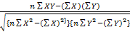 $\frac{n\sum{XY-(\sum{X)(\sum{Y)}}}}{\sqrt{\{n\sum{X^{2}-(\sum{X)^{2\}}\}\{n\sum{Y^{2}}-(\sum{Y)^{2}\}}}}}}$
Keterangan:
X = Peubah bebas (kepadatan penduduk, pertumbuhan penduduk,jumlah fasilitas peribadatan, jumlah fasilitas pendidikan, jumlah fasilitas ekonomi, jumlah faslitas kesehatan)
Y = Peubah terikat (indeks tetangga terdekat (T))
- Penerapan Metode Nearest Neighbor Analysis pada Penyebaran Hunian
- Deskriptif Daerah Penelitian
Kendari merupakan ibukota Provinsi Sulawesi Tenggara, secara astronomis terletak di bagian selatan garis khatulistiwa berada diantara 35440 dan 405 Lintang Selatan (LS) dan membentang dari Barat ke Timur diantara 12233 dan 122 Bujur Timur (BT). Secara administrasi kota Kendari memiliki batas-batas, sebalah Utara berbatasan dengan Kabupaten Konawe, sebelah Timur berbatas dengan Laut Kendari, sebelah Selatan berbatasan denagn Kabupaten Konawe, sebelah Barat berbatasan denagn Kabupaten Konawe Selatan. Luas wilayah daratan Kota Kendari 267,37 Km² atau 0,7 persen dari luas daratan Provinsi Sulawesi Tenggara. Kota Kendari terdiri dari 10 kecamatan 64 kelurahan.
Tabel 4.1 Luas Wilayah Kota Kendari menurut Kecamatan, 2015
Kecamatan | Luas
 | Km² | Persentase(%)
Mandonga  Baruga  Puuwatu  Kadia  Wua-wua  Poasia  Abeli  Kambu  Kendari  Kendari Barat | 23,33  49,15 | 7,88  16,61
 | 45,79 | 15,48
 | 7,61 | 2,57
 | 9,73 | 3,29
 | 55,51 | 18,76
 | 46,98 | 15,88
 | 21,17 | 7,15
 | 14,21 | 4,80
 | 22,41 | 7,57
Jumlah | 295,89 | 100
Sumber: BPS Kota Kendari
Penduduk adalah salah satu bagian penting yang menentukan perkembangan suatu daerah, banyaknya jumlah penduduk suatu wilayah dapat berpengaruh terhadap perkembangan ataupun keberhasilan dari suatu daerah. Penduduk kota Kendari berdasarkan proyeksi penduduk tahun 2015 sebanyak 347.496 jiwa yang terdiri dari 175.337 jiwa penduduk laki-laki dan 172.159 jiwa penduduk perempuan.penduduk Kota Kendari mengalami pertumbuhan sebesar 3,46 persen dengan pertumbuhan penduduk masing-masing 3,52 persen untuk penduduk laki-laki dan 3,39 persen untuk penduduk perempuan.

Tabel 4.2 Jumlah Penduduk dan Rasio Jenis Kelamin menurut Kecamatan di Kota Kendari, 2015
Kecamatan | Jenis Kelamin (ribu) |  |  | Rasio Jenis Kelamin
 | Laki-laki | Perempuan | Jumlah
Mandonga | 21694 | 21644 | 43338 | 100,23
Baruga | 11655 | 11558 | 23213 | 100,84
Puuwatuy | 17099 | 16155 | 33254 | 105,84
Kadia | 23410 | 23621 | 47031 | 99,11
Wua-wua | 14875 | 14374 | 29249 | 103,49
Poasia | 15258 | 14674 | 29932 | 103,98
Abeli | 13746 | 13144 | 26890 | 104,58
Kambu | 16425 | 16094 | 32519 | 102,06
Kendari | 15394 | 15233 | 30627 | 101,06
Kendari Barat | 25781 | 25662 | 51443 | 100,46
Jumlah | 175337 | 172159 | 247496 | 101,85
Sumber: BPS Kota Kendari

Kepadatan penduduk di Kota Kendari tahun 2015 mencapai 1.174 jiwa/Km2 .Setiap kecamatan memiliki kepadatan penduduk yang beragam, kepadatan penduduk terendah yaitu di kecamatan Baruga dengan kepadatan 472 jiwa/Km² dan yang tertinggi yaitu kecamatan Kadia dengan kepadatan 6.180 jiwa/Km²
Tabel 4.3 Distribusi dan Kepadatan Penduduk menurut Kecamatan di Kota Kendari, 2015
Kecamatan | Persentase Penduduk | Kepadatan Penduduk
Mandonga | 12,47 | 1858
Baruga | 6,68 | 472
Puuwatu | 9,57 | 726
Kadia | 13,53 | 6180
Wua-wua | 8,42 | 3006
Poasia | 8,61 | 539
Abeli | 7,74 | 572
Kambu | 9,36 | 1536
Kendari | 8,81 | 2155
Kendari Barat | 14,80 | 2296
Jumlah | 100,00 | 1174
Sumber: BPS Kota Kendari
Di kota Kendari terdapat beberapa fasilitas layanan umum seperti, fasilitas sosial, fasilitas ekonomi, dan fasilits pendidikan, adapun jumlah fasilitas terebut dapat dilihat pada Tabel 4.4
Tabel 4.4 Jumlah Fasilitas Sosial, Ekonimi, dan Pendidikan menurut Kecamatan di Kota Kendari, 2015
Kecamatan | Jenis Fasilitas | Jumlah
Mandonga | Fasilitas Sosial  Fasilitas Ekonomi  Fasilitas Pendidikan | 8  368  30
Baruga | Fasilitas Sosial  Fasilitas Ekonomi  Fasilitas Pendidikan | 71  233  31
Puuwatu | Fasilitas Sosial  Fasilitas Ekonomi  Fasilitas Pendidikan | 56  97  27
Kadia | Fasilitas Sosial  Fasilitas Ekonomi  Fasilitas Pendidikan | 88  416  38
Wua-wua | Fasilitas Sosial  Fasilitas Ekonomi  Fasilitas Pendidikan | 40  390  18
Poasia | Fasilitas Sosial  Fasilitas Ekonomi  Fasilitas Pendidikan | 48  287  37
Abeli | Fasilitas Sosial  Fasilitas Ekonomi  Fasilitas Pendidikan | 39  47  35
Kambu | Fasilitas Sosial  Fasilitas Ekonomi  Fasilitas Pendidikan | 52  192  35
Kendari | Fasilitas Sosial  Fasilitas Ekonomi  Fasilitas Pendidikan | 34  113  28
Kendari Barat | Fasilitas Sosial  Fasilitas Ekonomi  Fasilitas Pendidikan | 74  165  63
Sumber: BPS Kota Kendari

- Peta Administrasi Kota Kendari
Gambar 4.1 Peta Wilayah Kota Kendari
Wilayah administrasi Kota Kendari terdiri dari 10 wilayah kecamatan, yaitu kecamatam Mandonga, Kecamatan Baruga, Kecamatan Puuwatu, Kecamatan Kadia, Kecamatan Wua-wua, Kecamatan Poasia, Kecamatan Abeli, Kecamatan Kambu, Kecamatan Kendari, dan Kecamatan Kendari Barat.

Untuk jarak antara titik disetiap kecamatan yaitu sebagai berikut:
    - Kecamatan Mandonga
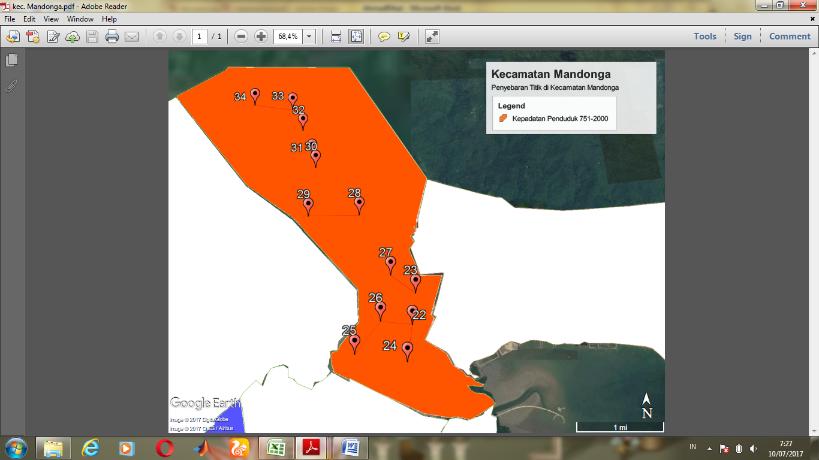
Gambar 4.2 Penyebaran titik di Kecamatan Mandonga

Tabel 4.5 Jarak antara titik dengan titik terdekatnya di kecamatan Mandonga
Titik | Jarak
22 ke 24 | 0.73
23 ke 27 | 0.63
24 ke 22 | 0.73
25 ke 26 | 0.81
26 ke 22 | 0.63
27 ke 23 | 0.63
28 ke 29 | 1.1
29 ke 28 | 1.1
30 ke 31 | 0.29
31 ke 30 | 0.29
32 ke 33 | 0.60
33 ke 32 | 0.60
34 ke 33 | 0.87
Rata-rata | 0,69

    - Kecamatan Baruga
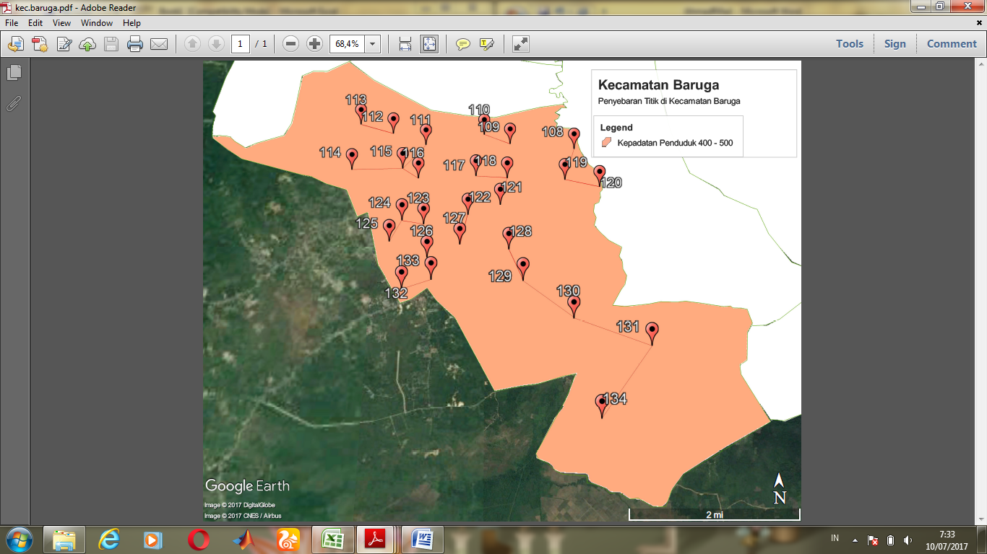
Gambar 4.3 Penyebaran titik di Kecamatan Baruga
Tabel 4.6 Jarak antara titik dengan titik terdekatnya di kecamatan Baruga
Titik | Jarak |  | Titik | Jarak
108 ke 109 | 0.83 |  | 122 ke 127 | 0.73
109 ke 110 | 0.64 |  | 123 ke 124 | 0.48
110 ke 109 | 0.64 |  | 124 ke 123 | 0.48
111 ke 115 | 0.79 |  | 125 ke 124 | 0.56
112 ke 113 | 0.79 |  | 126 ke 133 | 0.50
113 ke 112 | 0.79 |  | 127 ke 122 | 0.73
114 ke 115 | 1.13 |  | 128 ke 129 | 0.76
115 ke 116 | 0.43 |  | 139 ke 128 | 0.76
116 ke 115 | 0.43 |  | 130 ke 129 | 1.32
117 ke 118 | 0.69 |  | 131 ke 130 | 1.68
118 ke 117 | 0.69 |  | 132 ke 133 | 0.65
119 ke 120 | 0.79 |  | 133 ke 126 | 0.50
120 ke 119 | 0.79 |  | 134 ke 131 | 1.87
121 ke 119 | 0.68 |  | Rata-rata | 0.78
    - Kecamatan Puuwatu
Gambar 4.4 Penyebaran titik di Kecamatan Puuwatu
Tabel 4.7 Jarak antara titik dengan titik terdekatnya di kecamatan Puuwatu
Titik | Jarak
35 ke 36 | 0.38
36 ke 35 | 0.38
37 ke 38 | 0.84
38 ke 37 | 0.84
39 ke 41 | 0.39
40 ke 41 | 0.87
41 ke 39 | 0.38
42 ke 45 | 0.69
43 ke 41 | 1.14
44 ke 46 | 0.29
45 ke 46 | 0.50
46 ke 44 | 0.29
47 ke 48 | 0.46
48 ke 47 | 0.46
49 ke 48 | 0.66
50 ke 51 | 0.39
51 ke 50 | 0.39
52 ke 43 | 2.14
53 ke 47 | 1.78
Rata-rata | 0,69

    - Kecamatan Kadia
Gambar 4.5 Penyebaran titik di Kecamatan Kadia
Tabel 4.8 Jarak antara titik dengan titik terdekatnya di kecamatan Kadia
Titik | Jarak
54 ke 57 | 1.1
55 ke 56 | 0.69
56 ke 57 | 0.62
57 ke 58 | 0.50
58 ke 57 | 0.50
59 ke 60 | 0.70
60 ke 61 | 0.40
61 ke 60 | 0.40
62 ke 63 | 0.60
63 ke 64 | 0.40
64 ke 63 | 0.40
Rata-rata | 0,57

    - Kecamatan Wua-wua
Gambar 4.6 Penyebaran titik di Kecamatan Wua-wua
Tabel 4.9 Jarak antara titik dengan titik terdekatnya di kecamatan Wua-wua
Titik | Jarak
65 ke 66 | 0.65
66 ke 65 | 0.65
67 ke 68 | 0.51
68 ke 67 | 0.51
69 ke 70 | 0.68
70 ke 69 | 0.96
71 ke 73 | 0.68
72 ke 70 | 0.96
73 ke 74 | 0.78
74 ke 73 | 0.32
Rata-rata | 0,63

    - Kecamatan Poasia
Gambar 4.6 Penyebaran titik di Kecamatan Poasia
Tabel 4.10 Jarak antara titik dengan titik terdekatnya di kecamatan Poasia
Titik | Jarak
88 ke 89 | 1,21
89 ke 92 | 0,62
90 ke 93 | 0,99
91 ke 89 | 0,85
92 ke 89 | 0,62
93 ke 94 | 0,86
94 ke 93 | 0,86
95 ke 96 | 0,68
96 ke 95 | 0,68
97 ke 98 | 0,7
98 ke 97 | 0,7
99 ke 100 | 0,84
100 ke 98 | 0,78
101 ke92 | 0,7
102 ke 103 | 0,27
103 ke102 | 0,27
104 ke 107 | 0,93
105 ke 106 | 0,64
106 ke 105 | 0,64
107 ke 104 | 0,93
Rata-rata | 0.73

    - Kecamatan Abeli
Gambar 4.7 Penyebaran titik di Kecamatan Abeli
Tabel 4.11 Jarak antara titik dengan titik terdekatnya di kecamatan Abeli
Titik | Jarak
135 ke 136 | 0,88
136 ke 135 | 0,88
137 ke 138 | 0,48
138 ke 137 | 0,48
139 ke 140 | 0,38
140 ke 139 | 0,38
141 ke 139 | 0,4
142 ke 143 | 0,59
143 ke 142 | 0,59
144 ke 143 | 1,92
145 ke 146 | 0,6
146 ke 145 | 0,6
147 ke 146 | 0,89
148 ke 149 | 0,98
149 ke 150 | 0,86
150 ke 152 | 0,76
151 ke 152 | 0,94
152 ke 150 | 0,76
153 ke 155 | 1
154 ke 153 | 1,12
155 ke 153 | 1
Rata-rata | 0,785238

    - Kecamatan Kambu
Gambar 4.8 Penyebaran titik di Kecamatan Kambu
Tabel 4.12 Jarak antara titik dengan titik terdekatnya di kecamatan Kambu
Titik | Jarak
75 ke 77 | 0,64
76 ke 77 | 0,49
77 ke 76 | 0,49
78 ke 79 | 0,7
79 ke 78 | 0,7
80 ke 81 | 0,78
81 ke 80 | 0,78
82 ke 81 | 0,82
83 ke 84 | 0,67
84 ke 83 | 0,67
85 ke 82 | 0,91
86 ke 87 | 1
87 ke 86 | 1
Rata-rata | 0,742308

    - Kecamatan Kendari
Gambar 4.9 Penyebaran titik di Kecamatan Kendari
Tabel 4.13 Jarak antara titik dengan titik terdekatnya di kecamatan Kendari
Titik | Jarak
1 ke 2 | 0,94
2 ke 3 | 0,39
3 ke 2 | 0,39
4 ke 3 | 1
5 ke 6 | 0,24
6 ke 5 | 0,24
7 ke 11 | 0,9
8 ke 9 | 0,56
9 ke 8 | 0,59
10 ke 11 | 0,74
11 ke 10 | 0,74
Rata-rata | 0,61

    - Kecamatan Kendari Barat
Gambar 4.10 Penyebaran titik di Kecamatan Kendari Barat
Tabel 4.13 Jarak antara titik dengan titik terdekatnya di kecamatan Kendari Barat
Titik | Jarak
12 ke 14 | 0,45
13 ke 14 | 0,22
14 ke 13 | 0,22
15 ke 16 | 0,57
16 ke 15 | 0,57
17 ke 18 | 0,98
18 ke 19 | 0,77
19 ke 18 | 0,77
20 ke 21 | 0,7
21 ke 20 | 0,7
Rata-rata | 0,595

- Pola Penyebaran Hunian
Berdasarkan hasil perhitungan dengan menggunakan Persamaan 2.1 diatas dapat dilihat bahwa dari 10 kecamatan di kota Kendari terdapat 8 kecamatan cenderung berpola acak, 1 kecamatan cenderung berpola mengelompok, dan 1 kecamatan berpola seragam.
Tabel 4.5 Pola Penyeberan Hunian menurut Kecamatan di Kota Kendari, 2015
No. | Kecamatan | N | A | Ju | Jh | T | Pola
1 | Mandonga | 13 | 23.33 | 0.69 | 0.67 | 1.02 | Acak
2 | Baruga | 27 | 49.15 | 0.78 | 0.68 | 1.14 | Acak
3 | Puuwatu | 19 | 45.79 | 0.69 | 0.78 | 0.88 | Acak
4 | Kadia | 11 | 7.61 | 0.97 | 0.41 | 1.53 | Seragam
5 | Wua-wua | 11 | 9.73 | 0.63 | 0.64 | 1.34 | Acak
6 | Poasia | 20 | 55.51 | 0.73 | 0.83 | 0.87 | Acak
7 | Abeli | 21 | 46.98 | 0.78 | 0.75 | 1.04 | Acak
8 | Kambu | 13 | 21.17 | 0.74 | 0.64 | 1.15 | Acak
9 | Kendari | 11 | 14.21 | 0.61 | 0.77 | 1.07 | Acak
10 | Kendari Barat | 10 | 22.41 | 0.59 | 0.75 | 0.74 | Mengelompok
Sumber:Hasil analisis

- Faktor-faktor yang Berhubungan Terhadap Pola Penyebaran Hunian di Kota Kendari
Berdasarkan perhitungan korelasi dengan menggunakan Persamaan 2.3 diperoleh nilai korelasi antara indeks tetangga terdekat dengan faktor-faktor penyebaran hunian terdapat 4 faktor yang berhubungan positif dan 2 faktor yang berhubungan negatif.
Tabel 4.6 Korelasi Antara Indeks Tetangga Terdekat dengan Faktor-faktor yang Berhubungan dengan Penyebaran Penduduk
 |  | X1 | X2 | X3 | X4 | X5 | X6
Y | Nilai Korelasi  Uji t | 0.704  2.808 | -0.019  -0.053 | 0.285  0.843 | 0.019  0.053 | 0.587  2.052 | -0.462  -1.475

- Pembahasan
- Pola Penyebaran Hunian dengan Menggunakan Metode Nearest Nighbor Analysis
Berdasarkan hasil perhitungan yang didpatkan seperti pada Tabel 4.5 menunjukkan bahwa di kota Kendari dari 10 kecamatan terdapat ada 1 kecamatan yang berpola seragam yaitu kecamatan Kadia. Kecamatan kadia merupakan kecamatan yang memiliki kepadatan penduduk paling tinggi dan luas wilayah yang paling kecil, kemudian ada 1 kecamatan yang berpola mengelompok yaitu kecamatan Kendari Barat, dilihat dari peta wilayahnya permukiman tersebar mengelompok di area selatan yang dikarenakan kebanyakan wilayah kecamatan kadia merupakan pegunungan, dan ada 8 kecamatan berpola acak yaitu kecamatan Mandonga, Baruga, Puuwatu, Wua-wua, Poasia, Abeli, Kambu, dan Kendari. Dari hasil tersebut dapat dikatakan bahwa secara keseluruhan penyebaran hunian di kota Kendari cenderung memiliki pola acak.
- Faktor-faktor yang Berpengaruh Terhadap Pola Penyebaran Penduduk di Kota Kendari
  - Faktor Kepadatan Penduduk (X1)
Berdasarkan hasil perhitungan korelasi antara indeks tetangga terdekat dengan kepadatan penduduk diperoleh nilai korelasi r = 0.704, hal ini berarti terdapat hubungan positif antara penyebaran hunian yang cenderung berpola acak dengan kepadatan penduduk.
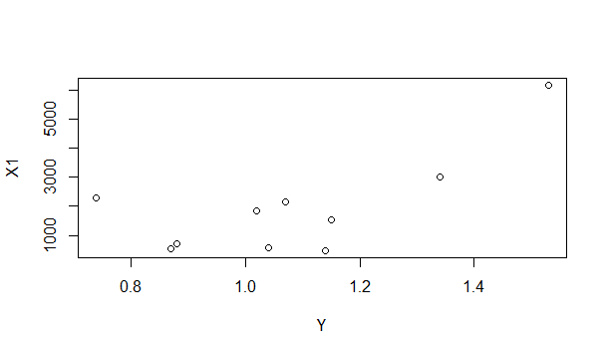
Gambar 4.11 Plot korelasi Indeks tetangga terdekat (Y) dengan Kepadatan penduduk (X1)
Berdasarkan Gambar 4.11 dapat dilihat bahwa semakin tinggi nilai kepadatan penduduk semakin tinggi pula nilai indeks tetangga terdekat.

  - Faktor Pertumbuhan Penduduk (X2)
Berdasarkan hasil perhitungan korelasi antara indeks tetangga terdekat dengan pertumbuhan penduduk diperoleh nilai korelasi r = -0.019, hal ini berarti terdapat hubungan negatif antara penyebaran hunian yang cenderung berpola acak dengan pertumbuhan penduduk.
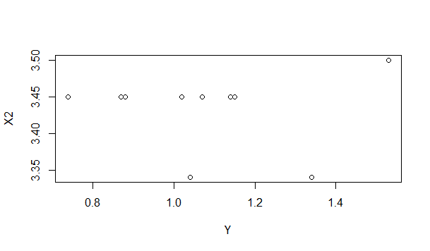
Gambar 4.12 Plot korelasi Indeks tetangga terdekat (Y) dengan Pertumbuhan Penduduk (X2)

Berdasarkan Gambar 4.12 dapat dilihat bahwa semakin rendah nilai pertumbuhan penduduk maka pola penyebaran akan cenderung berpola acak

- Faktor Fasilitas Peribadatan (X3)
Berdasarkan hasil perhitungan korelasi antara indeks tetangga terdekat dengan fasilitas peribadatan diperoleh nilai korelasi r = 0.285, hal ini berarti terdapat hubungan positif antara penyebaran hunian yang cenderung berpola acak dengan fasilitas peribadatan.
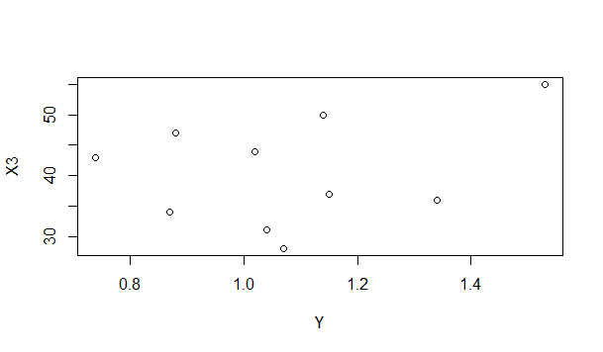
Gambar 4.13 Plot korelasi Indeks tetangga terdekat (Y) dengan Fasilitas peribadatan (X3)
Berdasarkan Gambar 4.13 dapat dilihat bahwa semakin banyak jumlah fasilitas peribadatan maka pola penyebaran semakin acak

- Faktor Fasilitas Kesehatan (X4)
Berdasarkan hasil perhitungan korelasi antara indeks tetangga terdekat dengan fasilitas kesehatan diperoleh nilai korelasi r = 0.019, hal ini berarti terdapat hubungan positif antara pola penyebaran hunian dengan pola acak dengan faslitas kesehatan
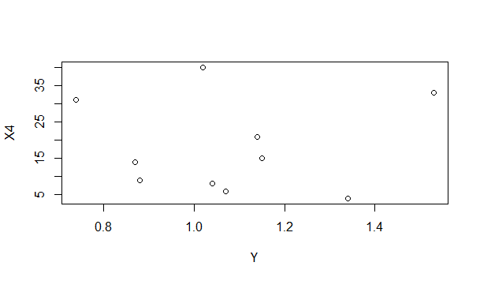
Gambar 4.14 Plot korelasi Indeks tetangga terdekat (Y) dengan fasilitas kesehatan (X4)
. Berdasarkan Gambar 4.14 dapat dilihat bahwa semakin sedikit fasilitas kesehatan maka pola penyebaran penduduk akan semakin mengelompok.
- Faktor Fasilitas Ekonomi (X5)
Berdasarkan hasil perhitungan korelasi antara indeks tetangga terdekat dengan fasilitas ekonomi diperoleh nilai korelasi r = 0.587, hal ini berarti terdapat hubungan positif antara pola penyebaran hunian dengan pola acak dengan fasilitas ekonomi.
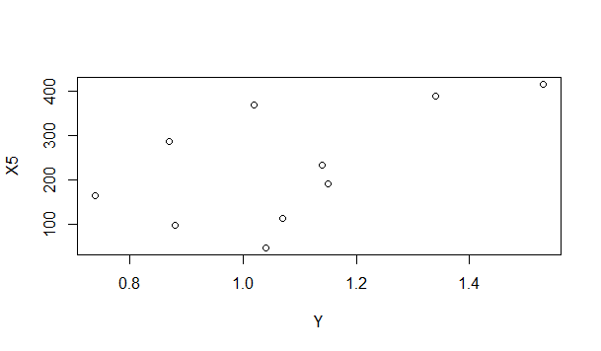

Gambar 4.14 Plot korelasi Indeks tetangga terdekat (Y) dengan fasilitas ekonomi (X5)

Berdasarkan Gambar 4.14 dapat dilihat bahwa semakin banyak fasilitas ekonomi maka pola penyebaran penduduk semakin acak

- Faktor Fasilitas Pendidikan (X6)
Berdasarkan hasil perhitungan korelasi antara indeks tetangga terdekat dengan fasilitas pendidikan diperoleh nilai korelasi r = -0.462, hal ini berarti terdapat hubungan negatif antara pola penyebaran hunian dengan pola acak dengan fasilitas pendidikan.
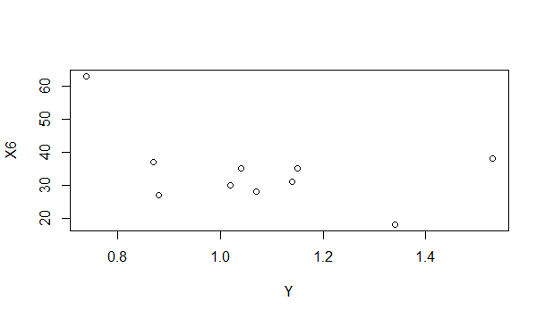
Gambar 4.16 Plot korelasi Indeks tetangga terdekat (Y) dengan fasilitas pendidikan (X6)

Berdasarkan Gamabr 4.16 dapat dilihat bahwa semakin sedikit fasilitas pendidikan penyebaran penduduk semakin acak.

BAB V
KESIMPULAN DAN SARAN
- Kesimpulan
Berdasarkan hasil penelitian dan pembahasan tentang pola penyenaran hunian dengan menggunakan metode nearest neighbor analysis, maka dapat disimpulkan sebagai berikut:
  - Bedasarkan hasil perhitungan indeks tetangga terdekat disetiap kecamatan di kota Kendari dapat disimpulkan bahwa penyebaran hunian di kota Kendari cenderung memiliki pola acak, yang berarti jarak antara satu lokasi permukiman dengan lokasi permukiman lainnya tidak teratur atau tidak memiliki jarak yang sama.
  - Berdasarkan hasil perhitungan korelasi antara faktor-faktor yang berhubungan dengan pola penyebaran diketahui bahwa terdapat faktor yang memiliki hubungan positif dan beberapa faktor memiliki hubungan negatif
  - Adapun faktor-faktor yang memiliki hubungan positif terhadap pola penyebaran hunian yaitu faktor kepadatan penduduk, fasilitas peribadatan, fasilitas ekonomi, dan fasilitas kesehatan dan untuk faktor-faktor yang memiliki hubungan negatif terhadap pola penyebaran hunian yaitu pertumbuhan penduduk dan faktor fasilatas pendidikan.

- Saran
Adapun saran untuk pengembangan dalam pnelitian selanjutnya yang membahas tentang pola penyebaran hunian yaitu dapat menggunakan metode yang berbeda , dan untuk faktor-faktor yang mempengaruhi penyebaran hunian dapat menggunkan faktor lain seperti kondisi aksesibilitas wilayah, iklim, ataupun luas penggunaan lahan.

DAFTAR PUSTAKA
Akamagune, E.N. The Nearest Neighbor Analysis, University of Benin, Nigeria

Aidi, M.N. 2009. Perbandingan Deteksi Pola Sebaran Titik Spasial secara Acak dengan Metode Kuadran dan Teteangga Terdekat. Konfigurasi Titik dalam Ruang. Departemen Statistika Institut Pertanian Bogor.
Badan Pusat Statistik Kota Kendari. 2016. Kota Kendari Dalam Angka 2016
Baddeley, A. 2010. Analysing Spatial Point Patterns in R. Australia: CSIRO and University of Western Australia.
Cholil, M. & Martono, A.D. 2010. Analisis Pola Persebaran Pemukiman di Kabupaten Sragen Propinsi Jawa Tengan. Jurnal Penelitian Sains & Teknologi, vol.11, No. 2, hal 167 – 178

Clark, P.J., & Evans, F.C. 1954. Distance to Nearest Neighbor as a Measure of Spatial Relationship in Populations. JSTOR Ecology, volume 35, 445-453.

Cornelius, B.O. Nearest Neighbor Analysis, Geography and Regional Planing University of Benin, Nigeria.

Direktorat Jenderal Anggaran Kementrian Keuangan.2015. Kajian Kependudukan.

Firdayanti, S. 2010. Perkembangan Permukiman Penduduk di Kecamatan Ngamplak Kabupaten Boyolali Tahun 1997 – 2007. Skripsi. Fakuktas Keguruan dan Ilmu Pendidikan Universitas Sebelas Maret Surakarta.

Hudayya, R. 2010. Aplikasi Sistem Informasi Geografis (SIG) Untuk Analisis Pola Sebaran dan Perkembangan Permukiman. Skrisi. Program Studi Manajemen Sumberdaya Lahan Departemen Ilmu Tanah dan Sumberdaya Lahan Fakultas Pertanian Institut Pertanian Bogor.

Hutchinson, J.W. 1986. Nearest Neighbor Analysis of Psychological Space. Psychological Review. Vol 93, No.1, 3-22.

Martono, A.D. Desember 1996. Kajian Pola Persebaran Permukiman di Kabupaen Klaten Propinsi Jawa Tengah. Forum Geografi Jurnal Fakultas Geografi Universitas Muhammadiyah Surakarta. No 19 Th.X. hal 1 – 19.

Rachman, H.F. 2010. Kajian Pola Spasial Pertumbuhan Kawasan Perumahan dan Permukiman di Kecamatan Limboto Kabupaten Gorontalo. Tesis. Program Pascasarjana Magister Teknik Pembangunan Wilayah dan Kota Universitas Diponegoro Semarang.

Rahayu, Y. 2016. Pemetaan Penyebaran dan Prediksi Jumlah Penduduk Menggunakan Model Geometrik di Wilayah Bandar Lampung WEB-GIS. Skripsi. Jurusan Ilmu Komputer Fakultas Matematika dan Ilmu Pengetahuan Alam Universitas Lampung.

Sangalang, I. & FredyantonI, F.A. 2014. Pengaruh Kondisi Hunian dan Lingkungan Terhadap Keberlanjutan Permukiman Tepi Sungai Studi Kasus: Kampung Pahandut dan Danau Tundai di Kota Palangka Raya. Jurnal Perspektif Arsitektur. Volume 9, Nomor 2

Saraswati, D.A., Subiyanto, S. & Wijaya, A.P. Januari 2016. Analisis Perubahan Luas dan Pola Persebaran Permukiman. Jurnal Geodesi Undip. Volume 5, Nomor 1, 155 – 163.

Setyawarman, A. 2009. Pola Sebaran dan Faktor-Faktor yang Mempengaruhi Pemilihan Lokasi Retail Modern (Studi Kasus Kota Surakarta). Tesis. Program Pascasarjana Magister Teknik Pembangunan Wilayah dan Kota Unversitas Diponegoro Semarang.

Syaadah, N. Oktober 2014. Analisis Dampak Pertambahan Penduduk Terhadap Penyerapan Angkatan Kerja. Jurnal Ilmiah Pendidikan Geografi. Vol 2, No.1, hal 61 – 70

Tiro, M.A., 2011. Analisis Korelasi dengan Data Kategori. Edisi Kedua. Makassar: Andira Publisher.

